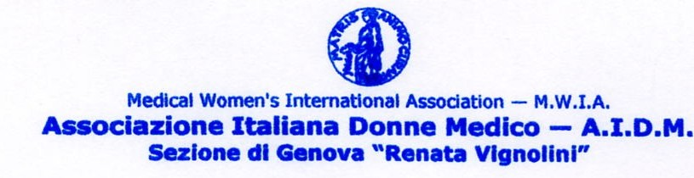
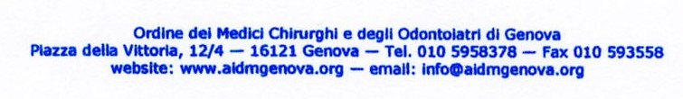


Col patrocinio del Comune di Genova

QUESTIONE DI PELLE

Genova, 16 Aprile 2010 ore 15 - 19

Salone di rappresentanza di Palazzo Tursi

Ore 15 Saluto delle autorità

Presentazione di Luisa Cozzio consigliere comunale

Ore 15,15 Aurora Parodi Problemi immunologici in
dermatologia

Ore 15,35 Emanuele Cozzani Parassitosi cutanee

Ore 15,55 Francesco Drago Tumori cutanei

Ore 16,15 Marina Romagnoli I nuovi cosmetici e le nuove
tecnologie nella dermatologia
dell’invecchiamento

Ore 16,35 Quando la Chirurgia estetica diventa un fatto compulsivo:

Il parere del Chirurgo Plastico Il parere della Psichiatra

Paola Barabino Daniela Lo Nano

